Presseinformation

Erster Liebherr LTM 1650-8.1 in Saudi-Arabien geht an ACT

⸺⸺

* ACT will mit dem neuen LTM 1650-8.1 führend im Krangeschäft in Saudi-Arabien sein
* Bereits gute Erfahrungen von ACT mit dem Vorgängermodell Liebherr LTM 1500-8.1
* Während der langjährigen Geschäftsbeziehung hat Liebherr ACT in Technik und Service überzeugt

**ACT Arabian Consolidated Trading Est. hat als erstes Unternehmen in Saudi-Arabien einen Liebherr-Mobilkran LTM 1650-8.1 übernommen. Mit dem Vorgängermodell, dem Liebherr LTM 1500-8.1, machte das Unternehmen bereits gute Erfahrungen. Der LTM 1650-8.1 soll auf dem saudi-arabischen Kranmarkt neue Maßstäbe setzen. ACT hat sich beim Kauf für die Vollausstattung mit beiden Teleskopauslegerlängen, 54 und 80 Meter, entschieden. Durch die seit 1987 bestehende gute Geschäftsbeziehung zu Liebherr ist ACT überzeugt vom Liebherr-Service und der Technik der Krane.**

Ehingen (Donau) (Deutschland), 30. August 2022 – Das Kran- und Schwerlastunternehmen ACT hat den ersten LTM 1650-8.1 in Saudi-Arabien übernommen. Bereits sein Vorgänger, der LTM 1500-8.1, hat bei ACT überzeugt. „Der LTM 1500-8.1 ist ein bewährter Kran innerhalb der ACT-Gruppe und überzeugt auch unsere Kunden“, sagt Hassan Mohammed Rashid Al-Naimi, Gründer und Präsident von ACT. Der neue LTM 1650-8.1 übertrifft im Traglastvergleich seinen Vorgänger um 15 bis 50 Prozent – je nach Ausrüstung. „Wir wollten den ersten LTM 1650-8.1 Saudi-Arabiens haben. ACT war schon immer ein Pionier und hat im Krangeschäft in Saudi-Arabien Maßstäbe gesetzt. Und das haben wir jetzt mit diesem 700-Tonnen-Kran wieder getan“, erklärt Al-Naimi.

Kauf der Vollausstattung mit zwei Auslegervarianten

Für ACT gehört es zum Standard, Krane in der Vollausstattung zu kaufen. Das hat das saudi-arabische Unternehmen auch beim Kauf des LTM 1650-8.1 getan und dabei gleich beide Teleskopausleger-Längen erworben. Der Kran kann mit einem 54 oder 80 Meter langen Ausleger gerüstet werden. Dabei werden nicht die kompletten Ausleger getauscht, sondern lediglich die entsprechenden Teleskopteile zur Verlängerung. Mit dieser Option können die Vorteile beider Auslegervarianten genutzt werden: Der 80 Meter lange Ausleger bietet große Hubhöhen und Ausladungen. Das macht den 700-Tonner für ACT zu einer passenden Lösung für Aufträge im Bereich zwischen dem LTM 1500-8.1 und dem LTM 11200-9.1. Der 54 Meter lange Teleskopausleger bietet Vorteile bei der Mobilität: Der Kran fährt so mit den vorderen Abstützungen bei zwölf Tonnen Achslast auf der Straße. Um die Rüstzeit kurz zu halten, werden die hinteren Abstützungen am Einsatzort in einem Hub als kompletter Abstützkasten angebaut und mit Schnellkupplungen verbunden. „Wir brauchen einen schnellen Kran, einen sogenannten Taxikran. Der LTM 1650-8.1 ist leicht zu mobilisieren. Das ist wichtig für Notfall-Wartungsarbeiten in den Raffinerien. Auch bei Stillsetzungsarbeiten in Raffinerien haben wir nur vier Stunden Zeit zum Rüsten. Hier ist der 700-Tonner am besten geeignet“, erklärt Al-Naimi.

Hohe Zufriedenheit mit Technik und Service von Liebherr

Die technischen Aspekte der Liebherr-Krane werden von ACT sehr geschätzt. „Generell ist hier bei ACT jeder von den Maßstäben überzeugt, die Liebherr jedes Mal setzt, wenn der Kranhersteller ein neues Produkt herausbringt“. Die Zufriedenheit mit den Liebherr-Kranen spiegelt sich auch bei den Kunden von ACT wider: „Unser Kunde Aramco ist im Bereich der Wartungs- und Stillsetzungsarbeiten von Raffinerien insbesondere mit Liebherr sehr zufrieden“, sagt Al-Naimi. Dort liegen auch die Haupteinsatzgebiete des neuen LTM 1650-8.1 von ACT. Sehr wichtig für ACT ist auch der schnelle und zuverlässige Service von Liebherr, da er die Ausfallzeiten der Krane gering hält.

Gute Geschäftsbeziehungen seit über 30 Jahren

Bereits 1987 hat ACT den ersten Liebherr-Kran gekauft. „Der Besuch von Willi Liebherr 1992 bei uns vor Ort hat die Geschäftsbeziehungen noch verstärkt“, so Al-Naimi. „Abgesehen von unserer Partnerschaft sind wir mit dem Service und der lokalen Präsenz von Liebherr in Saudi-Arabien sehr zufrieden. Das ist auch der Grund, warum unsere Kunden Liebherr bei dieser Art von großen Aufträgen bevorzugen.“

Das Kran- und Schwerlastunternehmen ACT Arabian Consolidated Trading Est wurde 1986 in Saudi-Arabien gegründet und ist stetig gewachsen. Neben seiner langjährigen Erfahrung in der Vermietung von Kran- und Schwerlastausrüstung setzt das Unternehmen auf Modernisierungsmaßnahmen. Insgesamt betreibt ACT Arabian Consolidated Trading Est 238 Krane, davon 180 von Liebherr. Das Unternehmen mit Hauptsitz in Jubail hat weitere Niederlassungen in Dubai, Riyadh, Dammam and Yanbu und beschäftigt insgesamt 1.000 Mitarbeitende. Der Schwerpunkt des Unternehmens liegt auf der Kranvermietung sowie auf Einsätzen in der Wartung und Stilllegung von Raffinerien.

Über die Liebherr-Werk Ehingen GmbH

Die Liebherr-Werk Ehingen GmbH ist einer der führenden Hersteller von Mobil- und Raupenkranen. Die Palette der Mobilkrane reicht vom 2-achsigen 35 Tonnen-Kran bis zum Schwerlastkran mit 1.200 Tonnen Traglast und 9-achsigem Fahrgestell. Die Gittermastkrane auf Mobil- oder Raupenfahrwerken erreichen Traglasten bis 3.000 Tonnen. Mit universellen Auslegersystemen und umfangreicher Zusatzausrüstung sind sie auf den Baustellen in der ganzen Welt im Einsatz. 3.800 Mitarbeiter sind am Standort in Ehingen beschäftigt. Ein umfassender, weltweiter Service garantiert eine hohe Verfügbarkeit der Mobil- und Raupenkrane. Im Jahr 2021 wurde ein Umsatz von 2,33 Milliarden Euro im Ehinger Liebherr-Werk erwirtschaftet.

Über die Firmengruppe Liebherr

Die Firmengruppe Liebherr ist ein familiengeführtes Technologieunternehmen mit breit diversifiziertem Produktprogramm. Das Unternehmen zählt zu den größten Baumaschinenherstellern der Welt. Es bietet aber auch auf vielen anderen Gebieten hochwertige, nutzenorientierte Produkte und Dienstleistungen an. Die Firmengruppe umfasst heute über 140 Gesellschaften auf allen Kontinenten. In 2021 beschäftigte sie mehr als 49.000 Mitarbeiterinnen und Mitarbeiter und erwirtschaftete einen konsolidierten Gesamtumsatz von über 11,6 Milliarden Euro. Gegründet wurde Liebherr im Jahr 1949 im süddeutschen Kirchdorf an der Iller. Seither verfolgen die Mitarbeitenden das Ziel, ihre Kunden mit anspruchsvollen Lösungen zu überzeugen und zum technologischen Fortschritt beizutragen.

Bild

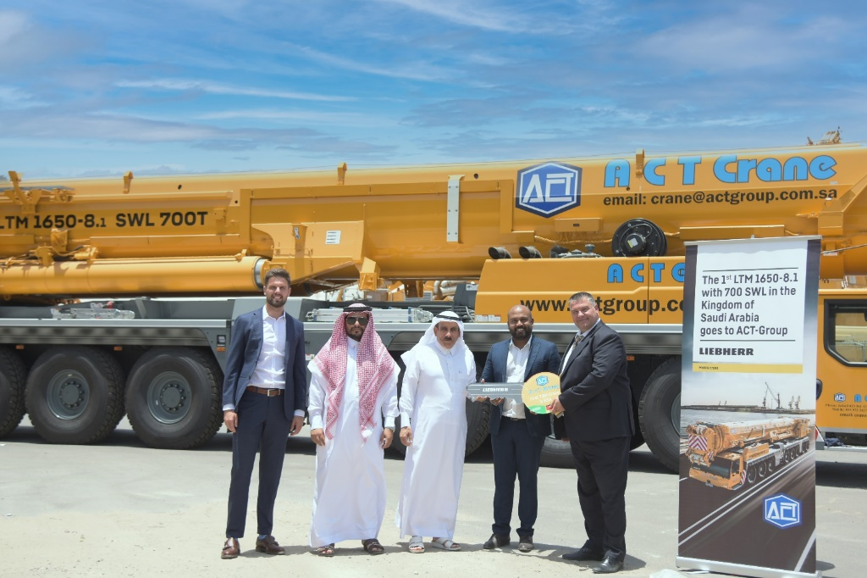

liebherr-ltm-1650-handover-act.jpg  
Kranübergabe des LTM 1650 an ACT Arabian Consolidated Trading Est. (v.l.n.r.): Daniel Türkis (Saudi Liebherr Company Ltd.), Abdullah Al Khaldi, Hassan Mohammed Rashid Al-Naimi (beide ACT), Ajanthas Kumarathas und Feridun Karaali (beide Saudi Liebherr Company Ltd.).

Kontakt

Wolfgang Beringer  
Marketing and Communication  
Telefon: +49 7391/502 - 3663  
E-Mail: wolfgang.beringer@liebherr.com

Veröffentlicht von

Liebherr-Werk Ehingen GmbH   
Ehingen (Donau) / Deutschland  
[www.liebherr.com](http://www.liebherr.com)